CUADERNO DE CARGA DE DATOS DE CONSULTA DE SOLICITUD

Responsable: Pepito Sánchez
Fecha de entrega: 12/03/06

Proyecto: CATI
Ámbito: Intranet

Fecha comienzo | Fase | Autor | Fecha finalización

Esquema de la pantalla

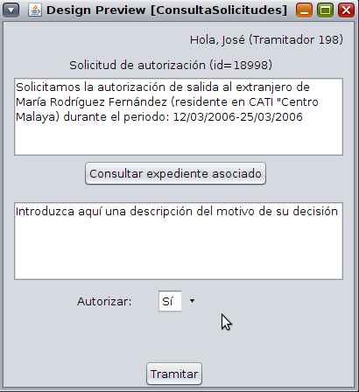

Funcionalidad de la pantalla:

La funcionalidad de esta pantalla es la de visualizar una solicitud concreta, y permitir al tramitador autorizarla o no.

Descripción de los componentes:

- Encabezado: Etiqueta de saludo del sistema, con nombre e identificador de tramitador.
- Título: Etiqueta con información acerca del tipo de solicitud y su identificador.
- Descripción_Solicitud: Textarea con descripción de la solicitud.
- Consultar expediente asociado: botón de consulta del expediente asociado a la solicitud.
- Descripción_Respuesta: Textarea con descripción de la respuesta del tramitador.
- Autorizar: Combobox que permite al tramitador elegir la decisión.
- Tramitar: Botón que hará efectivos los cambios.

Caracterísiticas de los componentes:

NOMBRE | TIPO | APARICIÓN | CONTENIDO | DEFAULT
Encabezado | Label | Siempre | Precargado | -
Título | Label | Siempre | Precargado | -
Descripción_Solicitud | TextArea | Siempre | Precargado | -
Consultar_Expediente_Asociado | Botón | Siempre | - | -
Descripción_Respuesta | TextArea | Siempre | Precargado | TextoAyuda_DescripciónRespuesta
Autorizar | Lista desplegable | Siempre | Precargado | Sí
Tramitar | Botón | Siempre | - | -

Carga de datos en el formulario

COMPONENTE | ACCIÓN | CAMPO | TABLA | FILTRADO
Encabezado | Lectura | nombre | Usuario | id
 | JOIN | usuario_id | Tramitador | -
 | JOIN | tramitador_que_atiende | Solicitud | -
Encabezado | Lectura | Id, tipo | Solicitud | id
Descripción_Solicitud | Lectura | Descripción | Solicitud | id
Descripción_Respuesta | Carga de literales | {Lectura de cadena constante} | - | -
Autorizar | Carga de literales | {Lista: SÍ/NO} | - | -

Escritura en la base de datos para la atención de una solicitud

- Se modificará el valor estado a “atendida” de la tupla correspondiente a la solicitud en la tabla Solicitud.
- Se agregará una tupla en la tabla Respuesta, con los siguientes datos:
  - Id: Id (en tupla solicitud)
  - tramitador_que_responde: user_id (en tupla solicitud)
  - expediente_origen: expediente_origen (en tupla solicitud)
  - tipo = tipo (en tupla solicitud)
  - descripción = contenido del textarea Descripción_Respuesta
  - autorizada = true si se eligió sí en el combobox autorizar, false en caso contrario.
  - fecha = fecha de inserción de tupla (con función de db)

Habilitaciones

- El textarea de Descripción_Solicitud debe tener atributo no modificable.
- Al pulsar el botón “Consultar expediente asociado”, se presentará ventana con los datos del expediente asociado a dicha solicitud.
- Al pulsar el botón “Tramitar”, se realizarán las acciones de inserción en la base de datos explicadas en el apartado anterior.

Validaciones

Se admiten cadenas vacías en Descripción_Respuesta, y el resto de datos es leído de la BD, por lo que no se requiere.

